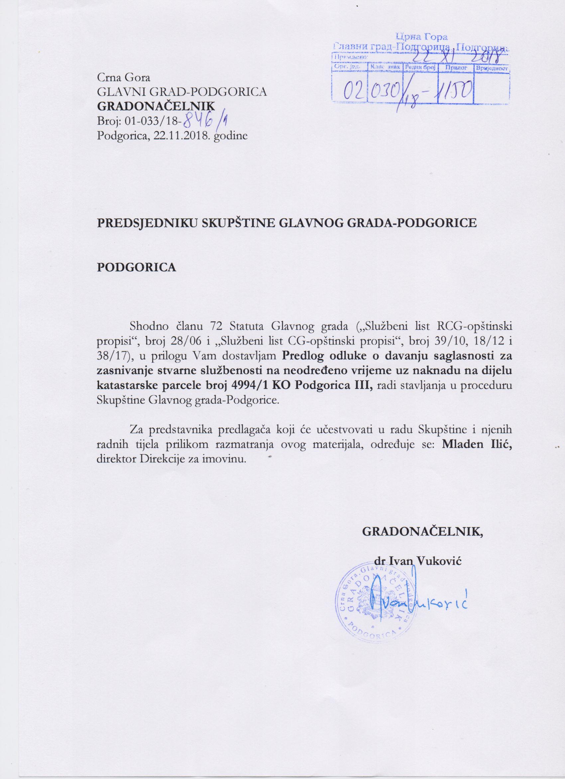

Na osnovu člana 29 stav 2Zakona o državnoj imovini (“Sl. list Crne Gore”, br. 21/09, 40/11), člana 38 stav 1 tačka 9 Zakona o lokalnoj samoupravi (“Sl. list Crne Gore “, br.02/18) i člana 48 stav 1 alineja 12 Statuta Glavnog grada (“Sl. list RCG – Opštinski propisi”, br. 28/06 i “Sl. list Crne Gore – Opštinski propisi”, br.39/10, 18/12, 38/17)**,** Skupština Glavnog grada – Podgorice, na sjednici održanoj ________2018. godine, donijela je

**O D L U K U**

**o davanju saglasnosti za zasnivanje stvarne službenosti na**

**neodređeno vrijeme uz naknadu na dijelu katastarske**

**parcele broj 4994/1 KO Podgorica III**

**Član 1**

Glavni grad – Podgorica, kao nosilac prava raspolaganja, daje saglasnost za zasnivanje stvarne službenosti na dijelu katastarske parcele broj 4994/1 KO Podgorica III radi polaganja podzemnog kabla elektro mreže za gradilište i priključenje stambeno-poslovnog objekta na urbanističkoj parceli br. 15 u zahvatu DUP-a “Stambena zajednica VII – Stara Varoš” – izmjene i dopune u Podgorici, investitora “MHG DADI” d.o.o. Podgorica.

**Član 2**

Ovlašćuje se Direkcija za imovinu Glavnog grada da zaključi ugovor o zasnivanju stvarne službenosti na neodređeno vrijeme uz naknadu, sa privrednim društvom “MHG DADI” d.o.o., kojim će biti regulisana obaveza da se nepokretnosti, nakon završetka radova (iskopa i postavljanja kablovskih vodova), vrate u prvobitno stanje, kao i obaveza plaćanja naknade u skladu sa procjenom Komisije za procjenu vrijednosti građevinskog zemljišta i objekata u imovini Glavnog grada-Podgorice.

**Član 3**

Ova odluka stupa na snagu danom objavljivanja u »Službenom listu Crne Gore – opštinski propisi«.

Broj: 02–030/18–________

Podgorica,_______2018.godine

**SKUPŠTINA GLAVNOG GRADA – PODGORICE**

**PREDSJEDNIK SKUPŠTINE,**

**dr Đorđe SUHIH**

**O b r a z l o ž e nj e**

Pravni osnov za donošenje ove odluke sadržan je u članu 29 stav 2 Zakona o državnoj imovini, kojim je propisano da nepokretnim i pokretnim stvarima i drugim dobrima u državnoj imovini, na kojima određena svojinska ovlašćenja vrši opština, raspolaže nadležni organ opštine u skladu sa ovim zakonom i statutom (raspolaganje shodno članu 10 tačka 12 istog zakona obuhvata i pravo službenosti), kao i u članu 38 stav 1 tačka 9 Zakona o lokalnoj samoupravi i članu 48 stav 1 tačka 12 Statuta Glavnog grada, kojim je propisano da Skupština raspolaže imovinom.

Privredno društvo “MHG DADI” d.o.o obratilo se Gradonačelniku Glavnog grada - Podgorica zahtjevom broj 01-031/18-8133 od 16.novembra 2018.godine za zasnivanje službenosti radi postavljanja kablovskog voda na dijelu kat. parcele br. 4994/1 KO Podgorica III radi polaganja podzemnog kabla elektro mreže za gradilište i priključenje stambeno-poslovnog objekta na urbanističkoj parceli br. 15 u zahvatu DUP-a “Stambena zajednica VII – Stara Varoš” – izmjene i dopune u Podgorici

Uz zahtjev su dostavljeni Rješenje o izdavanju saglasnosti za priključenje za gradilište stambeno-poslovnog objekta na UP br. 15, izdato od CEDIS-a dana 08.oktobra 2018.godine, Salgasnost na glavni projekat elektoroinstalacija jake struje za stambeno-poslovni objekat na UP br. 15 izdato od CEDIS-a 12.jula 2018.godine, geodetski elaborate katastra instalacija podzemnog kabla elektro mreže koji je obradio “Katastar” d.o.o. Podgorica, potvrdu o izmirenoj naknadi za komunalno opremanje građevinskog zemljišta za UP br. 15 od 30.avgusta 2018.godine, UTU za UP.br. 15 od jula 2017.godine i drugu dokumentaciju.

Katastarska parcela broj 4994/1 površine 26151m2, i upisana u listu nepokretnosti broj 3217 KO Podgorica III na Crna Gora – subjekt raspolaganja Glavni grad - Podgorica.

Članom 201 stav 1 Zakona o svojinsko-pravnim odnosima (»Sl.list Crne Gore«, br.19/09 ), propisano je da se stvarna službenost zasniva pravnim poslom, odlukom suda ili drugog državnog organa i održajem.

Članom 2 predložene odluke ovlašćuje se Direkcija za imovinu da zaključi ugovor o zasnivanju stvarne službenosti na neodređeno vrijeme uz naknadu, sa privrednim društvom “MHG DADI” d.o.o, kojim će biti regulisana obaveza da se nepokretnosti, nakon završetka radova (iskopa i postavljanja kablovskog voda), vrate u prvobitno stanje, kao i obaveza plaćanja naknade u skladu sa procjenom Komisije za procjenu vrijednosti građevinskog zemljišta i objekata u imovini Glavnog grada-Podgorice.

Na osnovu izloženog, predlaže se Skupštini Glavnog grada – Podgorice da donese odluku o davanju saglasnosti za zasnivanje stvarne službenosti na neodređeno vrijeme uz naknadu na dijelu katastrske parcele broj 4994/1 KO Podgorica III.